箱根駅伝を二度走った経験も持つ元アスリート、
俳優・和田正人が 東京五輪を目指すアスリートを徹底取材！！

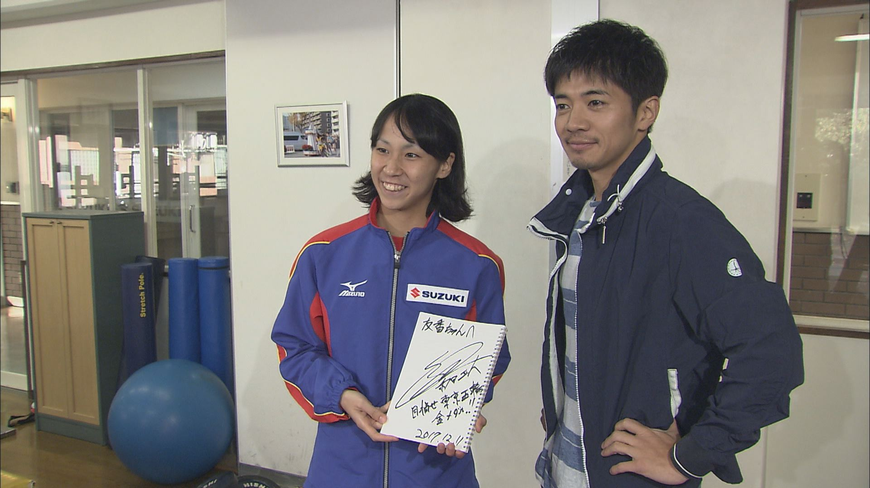

「RISING ATHLETE めざせ東京五輪！進化するスゴ技徹底解剖！」
中京テレビ １月２０日（土）２４：５５～２５：５５（愛知・岐阜・三重で放送）

ドラマ「陸王」などで活躍中の俳優・和田正人。
日本大学時代には、箱根駅伝を二度走った経験も持つ、元アスリートとしても知られている。そんな和田が、スポーツ番組のナビゲーターに挑戦。

今回取材したのは、愛知・岐阜・三重出身のアスリート４人。
いずれも２０２０年の東京五輪をめざし、努力を続けている精鋭たち。

【取材対象者】
◆初マラソン日本最高記録保持者！ 女子マラソン・安藤友香
◆世界最高I難度の大技を唯一成功させる男！ 体操・宮地秀享
◆ボルダリング世界４位の実力者！ スポーツクライミング・渡部桂太
◆競輪界の怪物が五輪も標的に！ 自転車競技・深谷知広

４人のもとを訪ねた和田は、練習を見て、話を聞くだけでは飽き足らず、
自らもジャージに着替え体験取材。

元アスリートの視点から、それぞれが持つ強さのヒミツや競技の奥深さを
身を持って体験。
そして聞き出した、各選手たちの“２０２０年に向けた秘めたる思い”とは？？

ぜひ、ご覧下さい。

